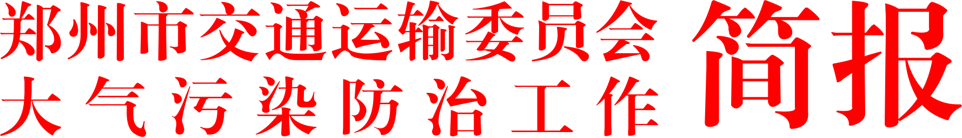

2018年第8期

郑州市交通运输委员会
大气污染防治工作领导小组办公室 2018年3月29日

郑州市交通运输委员会
关于三月份道路扬尘及路口整治
情况考核结果的通报

根据市大气污染防治工作统一安排部署，结合交通运输行业相关工作实际，按照以人为本、环境优先、严防严治、损害担责的原则，为严格落实大气污染综合整治的属地管理责任，我委对国省干线公路、快速通道、农村公路扬尘污染治理情况，四环道路沿线交叉路口整治情况相关工作实行督查评比工作机制。根据委属相关单位提供的考核结果，结合三月份大气污染防治攻坚战专项整治工作，现将三月份（3月2日至3月29日）督查评比排名情况通报如下：
- 国省干线公路、快速通道扬尘治理工作督查评比情况
第一名：登封市交通运输局
第二名：新郑市交通运输局
第三名：上街区交通运输局、新密市交通运输局
第四名：荥阳市交通运输局
第五名：中牟县交通运输局
二、农村公路扬尘治理工作督查评比情况
（一）市内4区
第一名：惠济区交通运输局
第二名：管城区建设和交通运输局
第三名：二七区交通运输局
第四名：金水区交通运输局
（二）5县（市）及上街区
第一名：荥阳市交通运输局
第二名：中牟县交通运输局
第三名：上街区交通运输局、新密市交通运输局
第四名：新郑市交通运输局
第五名：登封市交通运输局
- 四环道路沿线交叉路口整治督查评比情况
第一名：金水区
第二名：高新区
第三名：二七区
第四名：中原区
第五名：郑东新区
第六名：管城区
第七名：经开区
第八名：惠济区
下一步，各责任单位要进一步提升对大气污染综合整治重点、难点的认识，狠抓关键环节，实施重点突破，落实主体责任和属地管理责任，进一步将大气污染防治攻坚战专项整治工作落实到位。

———————————————————————————
报：市政府五处、市政府九处、市大气办、省交通厅环保节能办
发：委领导，委机关处室，委属有关单位，各县（市、区、管委会）交通运输部门
（共印25份）

